盲導犬募金キャンペーン！！

平成27年11月12 日
三栄会会員会社 ご担当者 殿
東京三栄会文化交流委員長
高 橋 意 弥

毎々お世話になります。「東京三栄会文化交流委員会」では、社会貢献活動として、2006年度から毎年 12月～翌年 2月をキャンペーン期間に定め、「日本盲導犬協会」への募金をお願いして参りましたが、本年度もキャンペーンを実施致します。既に各社、社長様宛にはお願い状をお出ししていますが、是非格別のご理解とご賛同をお願いします。
盲導犬募金にご協力頂けます会社様は、貴社内で「盲導犬募金担当者」をご指名頂き、下記の連絡メモに所定事項をご記入の上、メールまたはFAXにてお送り下さい。

キャンペーンは、下記要領にて行います。
■ご連絡（ご賛同）頂きました各社様の情報は日本盲導犬協会に「2015年～2016年度、
三栄会盲導犬募金キャンペーン参加会社」として連絡し、登録します。
■キャンペーン期間中は、それぞれの会社内にて募金活動をして頂き、集まった募金は
直接「日本盲導犬協会」へお振込下さい。その後、お振込された金額を、三栄会文化交流委員会の盲導犬募金活動担当委員（三井石油開発 佐竹）にお知らせ下さい。
■キャンペーン期間終了後に、日本盲導犬協会と三栄会担当委員にて寄付額の突合せをし、確認を済ませた後、三栄会としての募金総額およびご参加会社の一覧をサンエイニュース等で報告致します。ご不明な点はお問い合わせ下さい。どうぞよろしくお願い致します。

盲導犬募金担当者 連絡メモ
東京三栄会文化交流委員会・盲導犬募金活動担当 三井石油開発（株）佐竹直子
℡：03-3502-5777 Fax:03-3502-5497 e-mail: naoko.satake@moeco.com
ご氏名
会社名
部署・役職名
お電話
e-mail
盲導犬募金箱の送付先住所 | - 募金箱の送付（丸をつけて下さい。） → 必要 不要（設置済）  新たに募金箱が必要な場合のみ、ご住所の記入をお願いします。  〒
盲導犬募金箱の送付先住所 | （上記ご住所宛に日本盲導犬協会から募金箱が送付されます。）

東京三栄会会員会社 役職員の皆様へ
★★★★★★★★★★★★★★★★★★★★★★★★★★★★★★★★★★★★★★★★★★★★★★★★★★
盲導犬募金にご協力お願いします！
今年も キャンペーン実施します！！
三栄会実績
一昨年：
三栄会実績
9年前：32社 821,170円 8年前：29社 371,547円
7年前：41社 1,267,834円 6年前：48社 954,147円
5年前：48社 1,130,584円 4年 前 ：31社 967,560円
3年 前： 36社 765,624円 2年 前： 38社 810,074円
昨 年： 33社 753,447円
累計 7,841,987 円
昨年のキャンペーンには皆様より多大なご協力を頂き有難うございました！

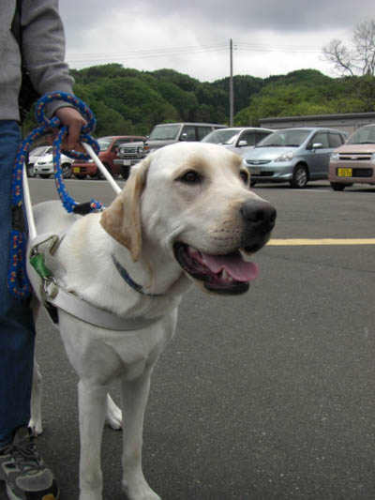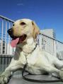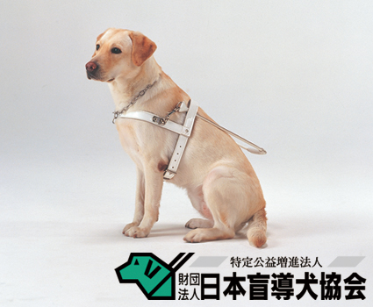

日本全国で目の不自由な人は約３０万人、盲導犬の数はそれに対して約1,000頭
盲導犬も歳を取ると引退するので、育成数が引退数を上回らなければ 新規に盲導犬との生活をスタートさせたい人には、盲導犬が行き渡り
ません。 盲導犬の数は圧倒的に不足 しています。三栄会では
今年も2015年12月～2016年2月にキャンペーン
を行います。一人一人の力は小さくても、集まれば大きな助けになります。
御社に設置されている「盲導犬募金箱」にご芳志をお寄せ下さい。

皆さまの温かいご協力を心からお待ちしています♪
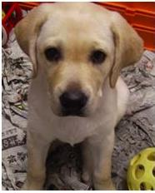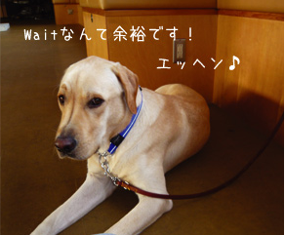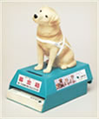
頑張って早く 一人前になるワン♪
募金箱です
★★★★★★★★★★★★★★★★★★★★★★★★★★★★★★★★★★★★★★★★★★★★★★★★★★

